Управление образования администрации округа Муром
Владимирской области
Муниципальное общеобразовательное учреждение
«Средняя общеобразовательная школа № 15»

6

Практическое применение художественных произведений К.Д. Ушинского
«Формирование читательской грамотности на уроках английского языка
на основе произведений К.Д. Ушинского»

Смяткина Ольга Александровна
Туркина Галина Андреевна,
учителя английского языка
МБОУ «СОШ № 15»

г.Муром, 2023
Содержание
Введение…………………………………………………………………………3
- Теоретические основы формирования читательской грамотности…… 4
  - Определение читательской грамотности
  - Способы формирования читательской грамотности на уроках английского языка
- Практическое применение способов формирования читательской грамотности на основе произведений К.Д. Ушинского ………………….6
- Заключение…………………………………………………………………...8
- Литература……………………………………………………………………9

Введение
«Читать – это ещё ничего не значит; что читать и как понимать читаемое – вот в чём главное дело». К.Д. Ушинский
Чтение является одним из главных видов речевой деятельности. Оно может выступать как целью, так и средством обучения. Благодаря чтению человек приобщается к культурным и научным достижениям человечества, знакомится с искусством и жизнью других народов. Процесс чтения оказывает огромное влияние на формирование личности. Во время чтения обогащается активный и пассивный словарный запас у учащихся.
Государственный стандарт для начальной школы предусматривает для учащихся формирование следующих умений: чтение вслух небольших текстов, содержащий изученный языковой материал и чтение про себя с пониманием небольших текстов (содержащих только изученный материал), а также несложных текстов, содержащих отдельные новые слова; нахождение в тексте необходимой информации.
Актуальность данной работы обусловлена соответствием её содержания требованиям Федерального государственного образовательного стандарта (ФГОС) основного общего образования и Концепции духовно-нравственного развития и воспитания личности гражданина России.
Новизна работы состоит в комплексном подходе к обучению, который позволяет развить не только умения в чтении, но и в других видах речевой деятельности.
Практическая значимость.
Использование материалов работы на уроках английского языка позволит повысить интерес к самостоятельному изучению английского языка и чтению художественной литературы.
Целью разработки является развитие у учащихся умений чтения англоязычных литературных текстов в условиях комплексной интеграции всех видов речевой деятельности.
Задачи:
• Проанализировать современные подходы к формированию навыков чтения на раннем этапе.
• Изучить общую характеристику упражнений, рассмотреть творческие упражнения для формирования навыков чтения на начальном этапе обучения английскому языку.
• Разработать и апробировать творческие упражнения для формирования навыков чтения на начальном этапе обучения английскому языку.

Теоретические основы формирования читательской грамотности

  - Определение читательской грамотности
В настоящее время формированию и мониторингу функциональной грамотности, как новому виду мониторинга качества образования в школе, уделяется огромное внимание: Россия принимает участие в международных исследованиях качества образования школьников и ставит перед собой цель обеспечения вхождения России в 10 ведущих стран мира по качеству общего образования.
А.А. Леонтьев описывает функционально грамотного человека как человека, способного использовать все постоянно приобретаемые в течение жизни знания, умения и навыки для решения максимально широкого диапазона жизненных задач в различных сферах человеческой деятельности, общения и социальных отношений» [4,6].
Читательская грамотность – одна из составляющих функциональной грамотности, которая с недавних пор стала очень актуальна. Традиционно под читательской грамотностью понимают степень овладения навыками письма и чтения. Если же детально разобрать понятие, то следует сказать, что читательская грамотность – понятие, прежде всего о том, насколько субъект обладает способностью понимать и анализировать прочитанное. [3]
Определив уровень читательской грамотности у учащегося, необходимо понимать, что при каждом уровне следуют выполнять рекомендации по повышению или поддержке той или иной степени грамотности. Для определения уровня читательской грамотности применяются следующие методы:
Извлечение информации – для того, чтоб получить определенную информацию из текста, необходимую для решения задания, необходима выработка таких навыков как беглое чтение, выделение той части текста, где
содержится ответ, установление взаимосвязи между деталями вопроса и текста. Взаимосвязь между заданием и ответом может быть буквальная и косвенная.
Интегрирование и интерпретация - одной из составляющих диагностической работы по читательской грамотности является оценка способности учащегося истолковывать прочитанное. Самым простым заданием данного типа служит выявление главной темы. Интерпретация заключается в способности выполнения составлении выводов, кратком формулировании главных мыслей автора, составлении умозаключения о каких-либо событиях, определении причинно - следственных связей.
Осмысливание и оценка – наиболее трудный способ определения уровня читательской грамотности, так как именно на этом этапе учащемся необходимо применить свои знания, складывающиеся из собственного этапа.

  - Способы формирования читательской грамотности на уроках английского языка.
Приоритетной целью обучения в школе является формирование читательской грамотности школьника, осознание себя как грамотного читателя, способного к использованию читательской деятельности как средства самообразования. Однако на сегодняшний день проблема недостаточного уровня читательской грамотности наблюдается повсеместно. Читающие ученики, возможно, не редкость, но осознанное чтение, с последующим анализом текста, среди школьников явление редкое. [5]
Формирование читательской грамотности на уроках иностранного языка предполагает работу над развитием следующих умений у учащихся:
    - Умение находить и извлекать необходимую информацию из текста;
    - Умение интегрировать и интерпретировать информацию;
    - Умение, направленное на осмысление и оценку прочитанного в тексте.
Для смыслового понимания прочитанного текста, следует обращать внимание на следующие три этапа работы с текстом: до чтения, во время чтения и после чтения. В соответствии с данными этапами работы с текстом можно выделить следующие виды деятельности:
- предтекстовая деятельность;
- текстовая деятельность;
- послетекстовая деятельность.
Предтекстовая деятельность. Одна из главных задач данного этапа это постановка цели и задач чтения, это может быть знакомство с важными понятиями из текста, актуализация предшествующих знаний, формирование установки на чтение с помощью каких-либо вопросов, заданий к тексту. Так же мы может прогнозировать содержание прогнозировать тематическую или эмоциональную направленность текста. Чем лучше будет организована предтекстовая деятельность, тем легче будет ученикам читать и понимать текст, соответственно ученик может достигнуть более высоких результатов. [2].
Текстовая деятельность. Цель данного этапа – выдвижение гипотезы о содержании читаемого, её подтверждение/отклонение, контекстуальная и смысловая догадка, размышление во время чтения о том, что и как я читаю и насколько хорошо понимаю прочитанное. Основным принципом этого этапа является остановка деятельности, размышление вслух, прогноз, установление разнообразных и разнонаправленных связей и отношений в ходе развития сюжета [5].
Послетекстовая деятельность. Целью послетекстовой деятельности является использование материала в самых различных ситуациях, формах, сферах, включение его в другую, более масштабную деятельность. Стратегии связаны обсуждением прочитанного. [5].
Практическое применение способов формирования читательской грамотности на основе произведений К.Д. Ушинского

Все рассказы, написанные Константином Ушинским, отличаются краткостью. Писатель прекрасно понимал, что информация в кратком изложении лучше воспринимается детьми. Однако краткость вовсе не делает рассказы Ушинского менее полезными. От прочтения одного из его произведений может быть больше пользы, чем от изучения толстых томов. Некоторые рассказы писателя состоят всего из двух - трех предложений. Однако талант писателя позволил вложить в них ценные мысли.
На примере поучительного рассказа К.Д. Ушинского «Ветер и солнце» (The Wind and The Sun) разберем способы формирования читательской грамотности у учащихся начальной школы.

- Предтекстовый этап и задания (Pre-reading tasks)
Для создания необходимого уровня мотивации используем упражнение «Облако ассоциаций». Учащимся предлагается подобрать ассоциации к словам Sun / Wind
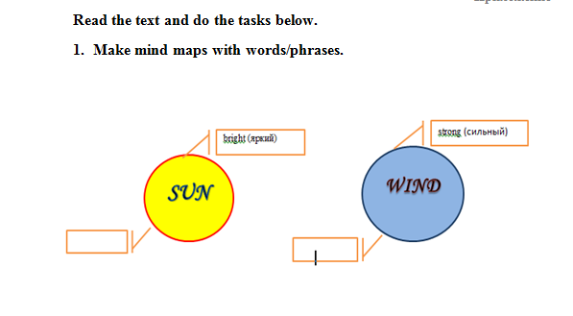

Далее следует определение содержания текста по заголовкам и иллюстрациям (The text is about…/ I expect to read about..)

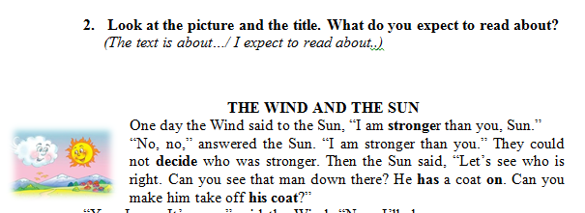

- Текстовый этап и задания (While-reading tasks).
На данном этапе учащиеся начинают работу с текстом. Сначала дети читают текст по ролям, заранее распределив роли.
После прочтения учащиеся должны определить значения выделенных слов в тексте.
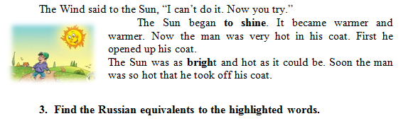
Лексико-грамматические навыки закрепляем с помощью задания на повторение грамматических форм неправильных глаголов.
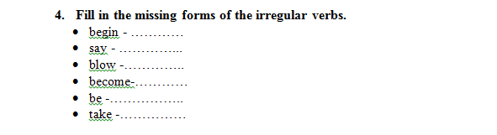

Используем следующие виды деятельности:
- Ознакомительное и смысловое чтение. Учащиеся читают текст для общего понимания содержания и выделения основной мысли.
- Изучающие чтение. Применение языковой догадки, объяснение значений выделенных слов.
- Повторение лексико-грамматических форм глаголов.

- Послетекстовый этап и задания (Post-reading tasks).
Данный этап подразумевает использование заданий, предназначенных для проверки понимания прочитанного, контроля степени сформированности умений чтения и возможности использования полученной информации.
Учащиеся выполняют задания на проверку понимания содержания текста.
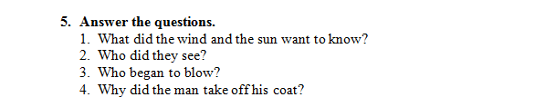
На заключительном этапе детям предлагается пересказать текст, используя опорные слова.
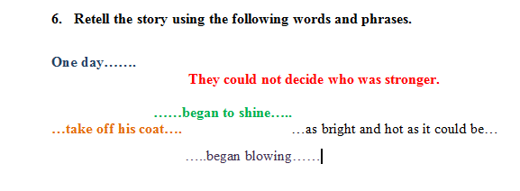
Заключение
Воспитательный характер чтения повышает культуру человека, заставляя его задуматься над различными проблемами и аспектами нашей жизни.
На уроках иностранного языка необходимо прорабатывать тексты с использованием наибольшего количества упражнений, которые будут способствовать развитию интеллектуальных и познавательных способностей.
Выбор определенных приемов может зависеть от уровня подготовленности учащихся и их учебной мотивации.
Кроме того, использование произведений русских писателей способствует духовно-нравственному развитию и воспитанию личности гражданина России.

Литература
- Воронина К.В. Формирование функциональной грамотности на уроках английского языка.//Молодой ученый—2020 — No 5 (295)— с. 305-306
- Е.А. Маслыко, П.К. Бабинская, А.Ф. Будько, С.И. Петрова. 7-е изд., стер. Мн.: Выш. шк., 2001 552 с.
- Настольная книга преподавателя иностранного языка: Справ. Пособие /
- Ощепкова Т.В., Пролыгина М.М., Старкова Д.А. Приемы обучения различным видам чтения // Иностр.языки в школе. 2005 №3.
- Сосновская О.В. Концептуальные основы литературоведческий подготовки современного учителя / О.В. Сосновская. – М., 2004.
- https://znanio.ru/media/proekt_formirovanie_chitatelskoj_gramotnosti-304678

Read the text and do the tasks below.
- Make mind maps with words/phrases.

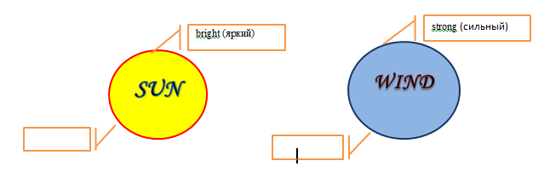

- Look at the picture and the title. What do you expect to read about?
(The text is about…/ I expect to read about..)

THE WIND AND THE SUN
One day the Wind said to the Sun, “I am stronger than you, Sun.”
“No, no,” answered the Sun. “I am stronger than you.” They could not decide who was stronger. Then the Sun said, “Let’s see who is right. Can you see that man down there? He has a coat on. Can you make him take off his coat?”
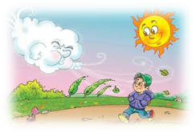
“Yes, I can. It’s easy,” said the Wind. “Now I’ll show you that I’m stronger.” So the Wind began blowing.
It blew and blew and blew. The man did not take off his coat. The Wind became stronger and stronger. The man could not stand on his feet, but he did not take off his warm coat because he was cold.
The Wind said to the Sun, “I can’t do it. Now you try.”
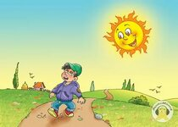
The Sun began to shine. It became warmer and warmer. Now the man was very hot in his coat. First he opened up his coat.
The Sun was as bright and hot as it could be. Soon the man was so hot that he took off his coat.

- Find the Russian equivalents to the highlighted words.
- Fill in the missing forms of the irregular verbs.
- begin - …………
- say - …………...
- blow -…………..
- become-…………
- be -……………..
- take -……………

- Answer the questions.
- What did the wind and the sun want to know?
- Who did they see?
- Who began to blow?
- Why did the man take off his coat?

- Retell the story using the following words and phrases.

One day…….
They could not decide who was stronger.

……began to shine…..
…take off his coat…. …as bright and hot as it could be…
…..began blowing……

